Львівський національний університет імені Івана Франка

Факультет електроніки та комп’ютерних технологій

**Звіт**

Про виконання лабораторної роботи №3

МОДЕЛЮВАННЯ ВИПАДКОВИХ ЧИСЕЛЗ ВІДОМИМИ ЗАКОНАМИ РОЗПОДІЛУ

Виконав

Студент групи ФеП-21

Берніш Микола

Перевірив:

Доц. Сас Н.Б

Львів 2021

**Мета:** Навчитись моделювати відомі випадкові процеси та визначати їхні основні характеристики.

Завдання:

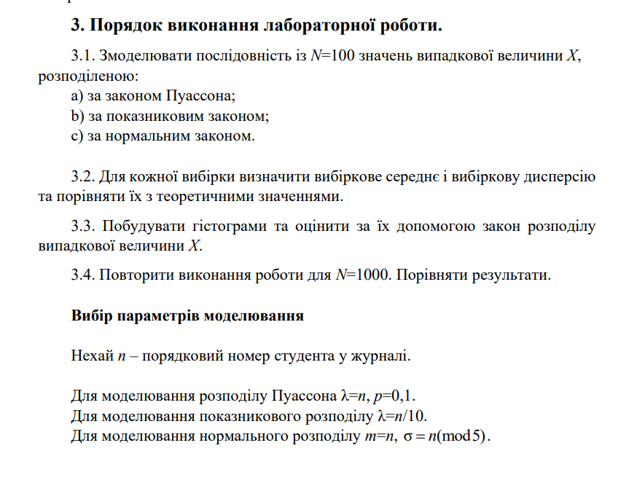

Хід роботи

Завдання 3.1

1. Створимо програму яка генерує масив чисел трьох видів розподілу з параметрами даними для мого варіанту

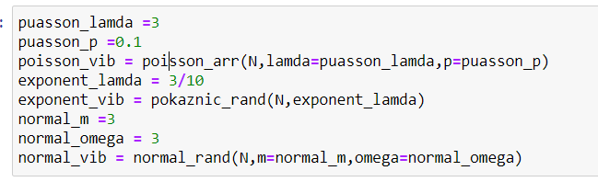

Рис.1

Результат генерації розподілу Пуассона

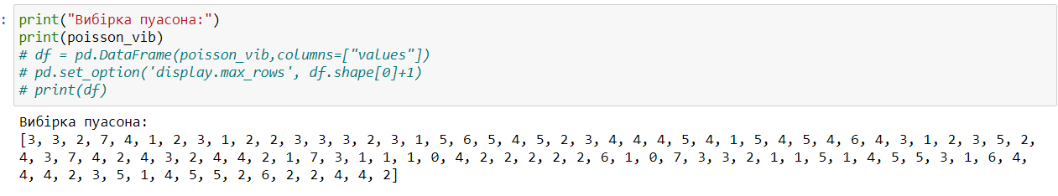

Результат генерації експоненціального розподілу

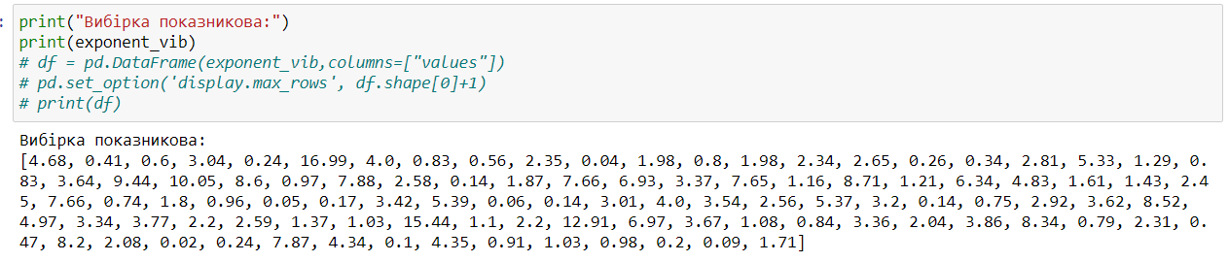

Результат генерації нормального розподілу

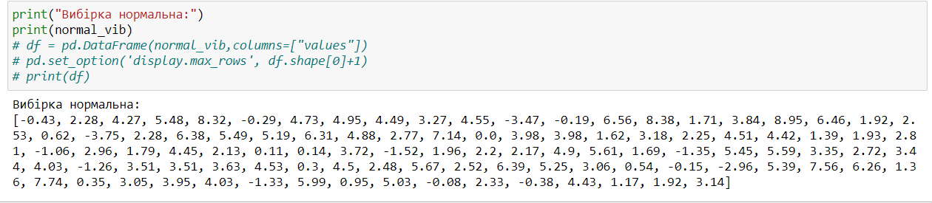

1. Тепер виведемо на екран Теоретичне середнє значення вибірок і дисперсію та порівняємо з реальними даними згенерованих вибірок

Дані розподілу Пуасона

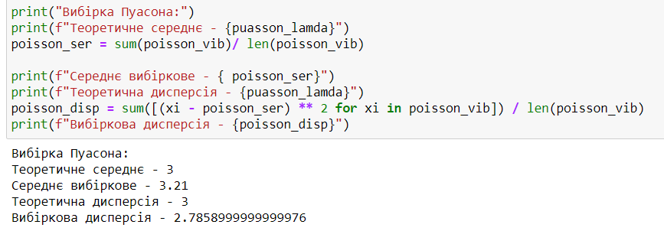

Дані експоненціального розподілу

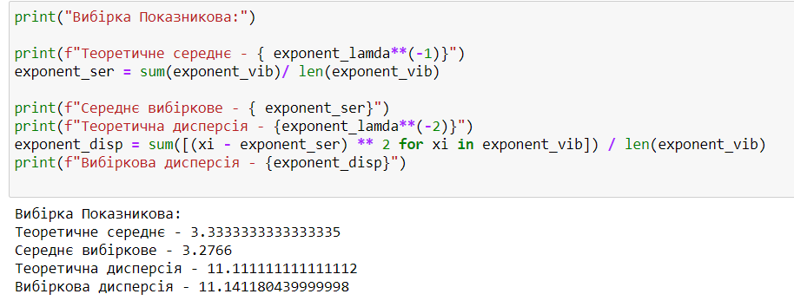

Дані нормального розподілу

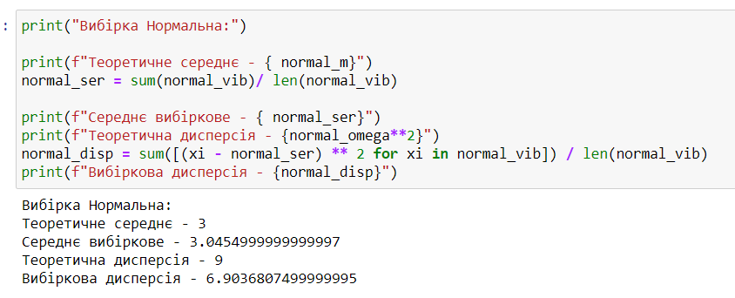

Як видно на рисунках, отримані дані наближено дорівнюють теоретичним, при збільшенні розміру вибірки відмінність буде ставати все менша

N = 1000

Дані розподілу Пуасона

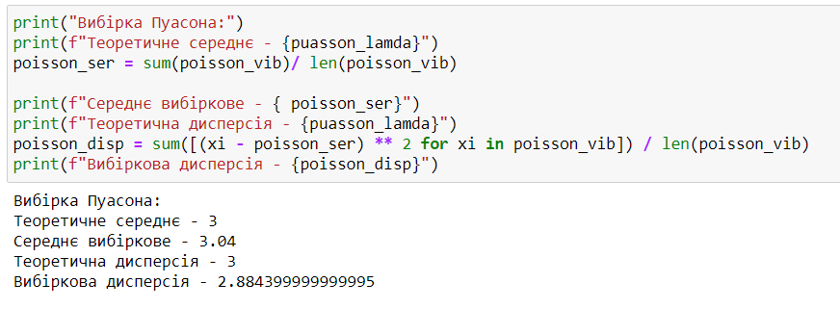

Дані експоненціального розподілу

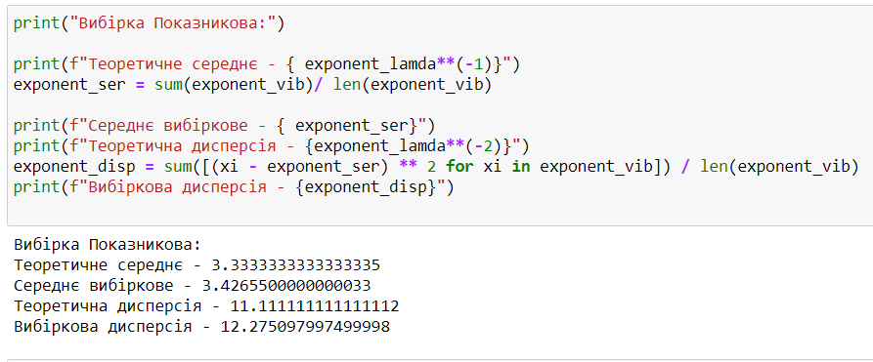

Дані нормального розподілу

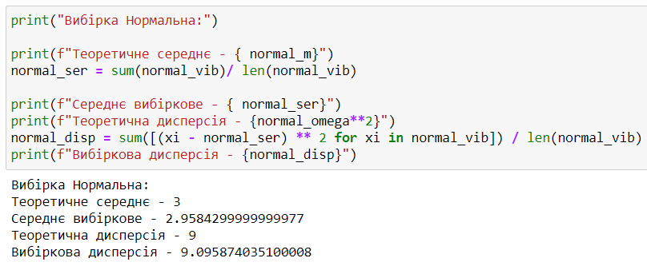

1. Тепер оцінимо гістограми вибірок (старі дані N=100)

Гістограма розподілу Пуасона

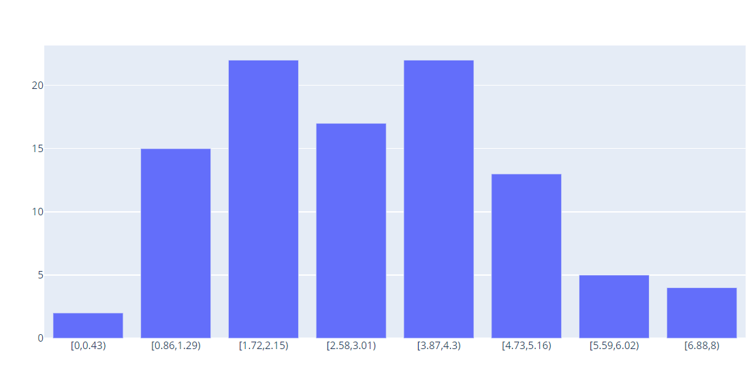

Гістограма експоненціального розподілу

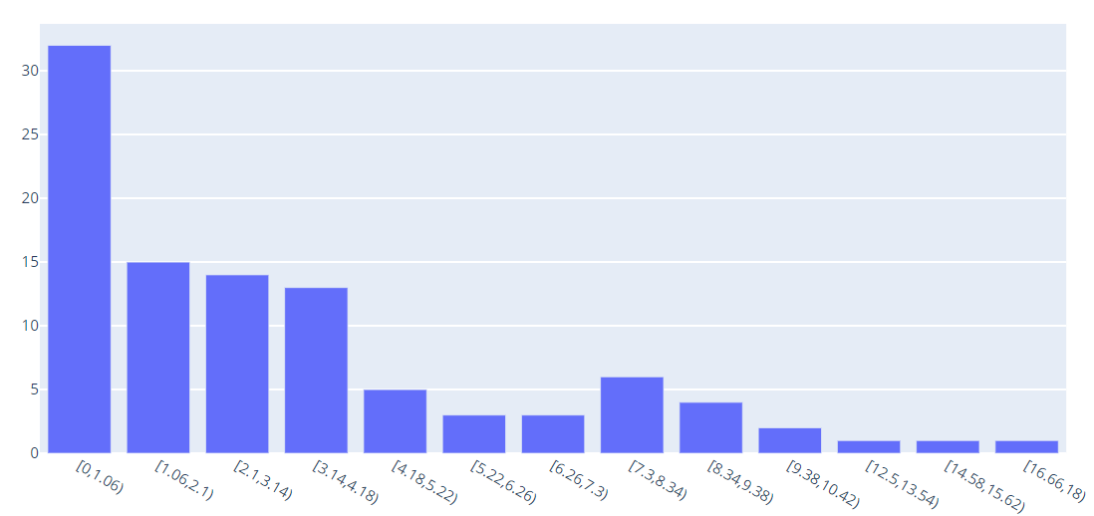

Гістограма нормального розподілу

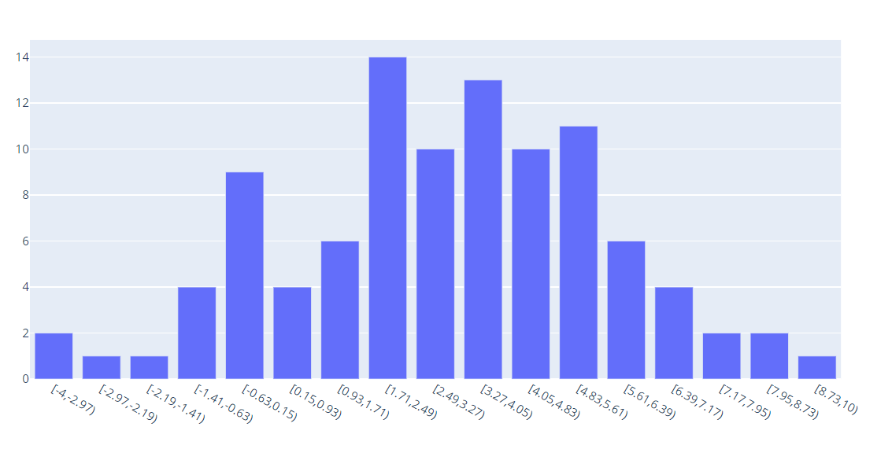

1. Та подивимося на гістограми при N = 1000

Гістограма розподілу Пуасона

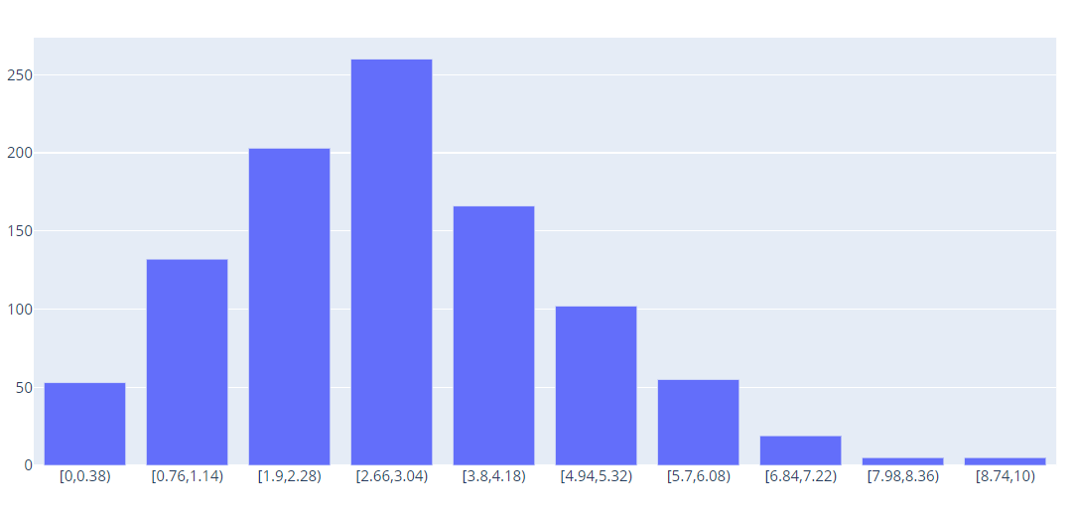

Гістограма експоненціального розподілу

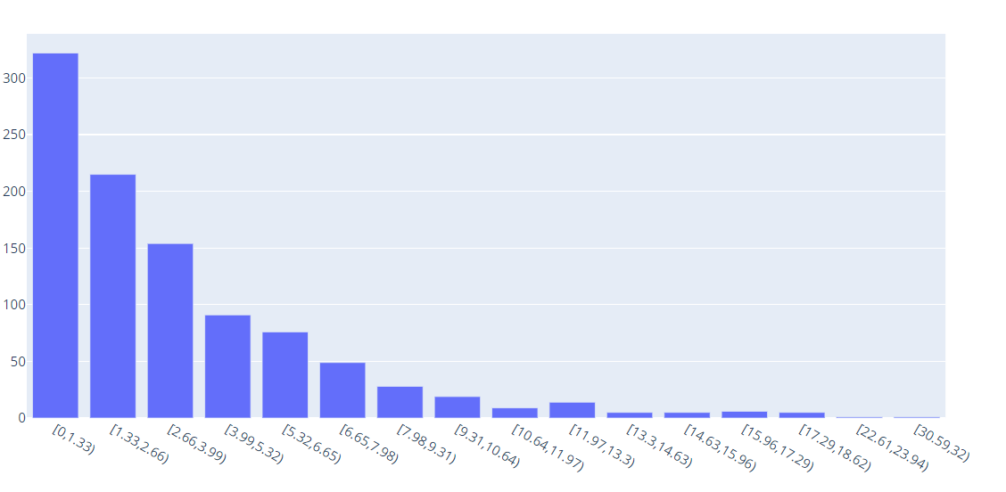

Гістограма нормального розподілу

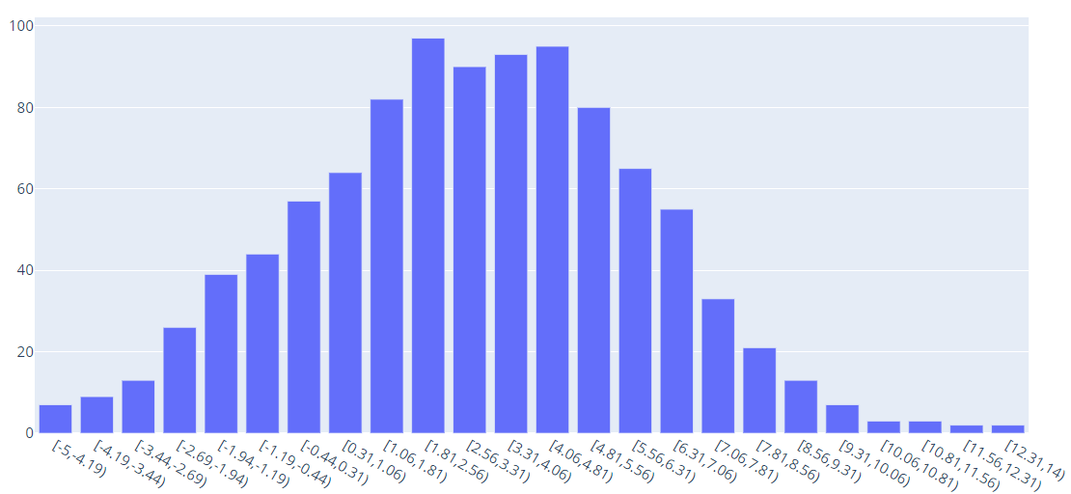

1. Закон розподілу Пуассона

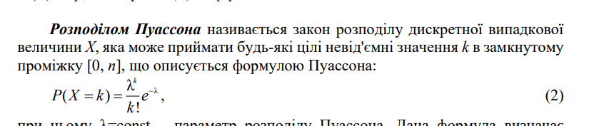

Перевірка (N = 100000):

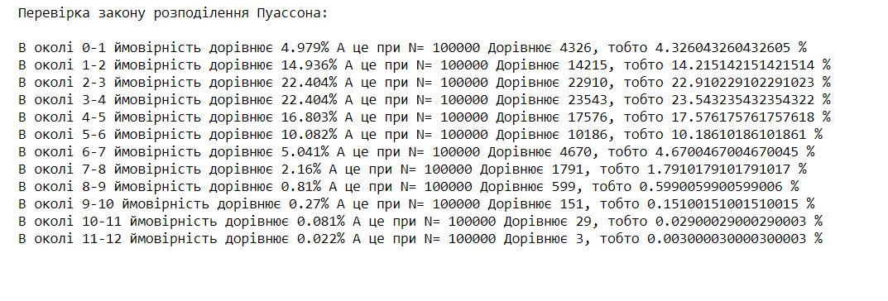

Гістограма:

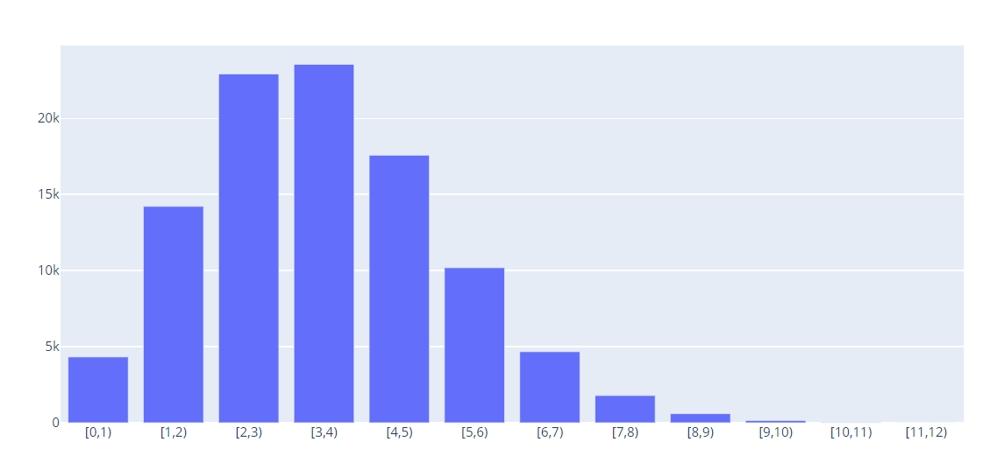

1. Показниковий закон розподілу

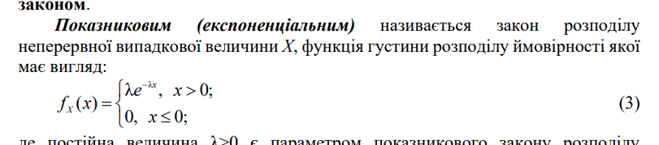

Перевірка (N = 100000):

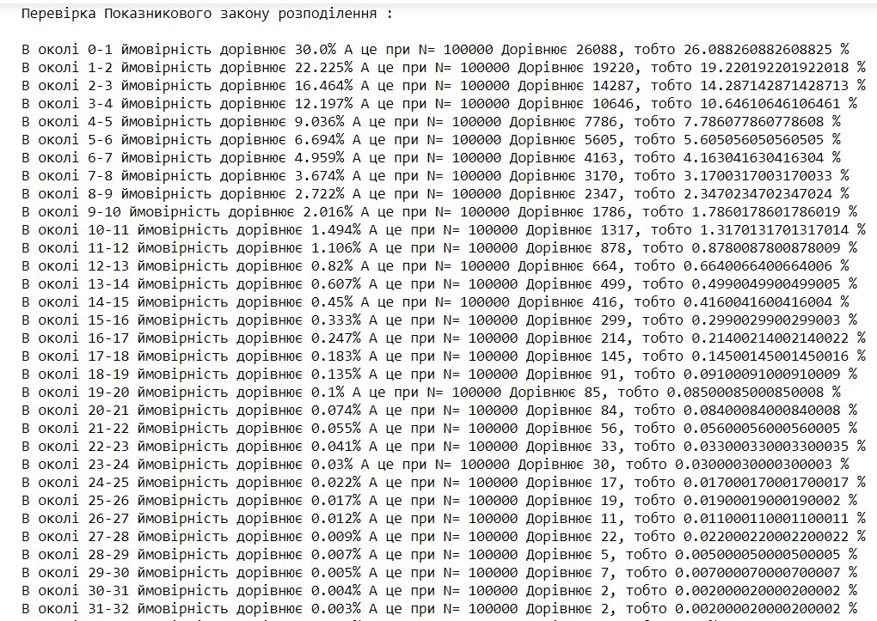

Гістограма:

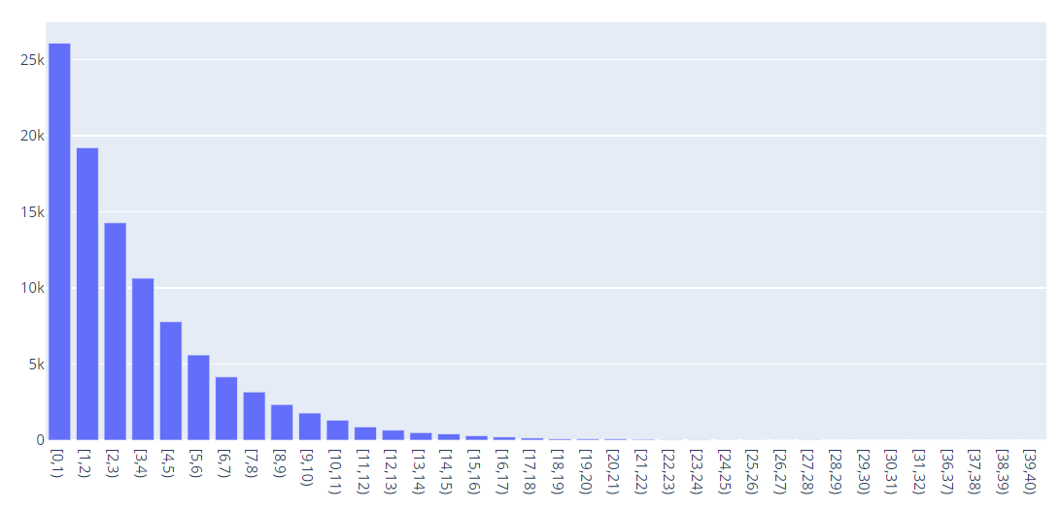

1. Закон нормального розподілу

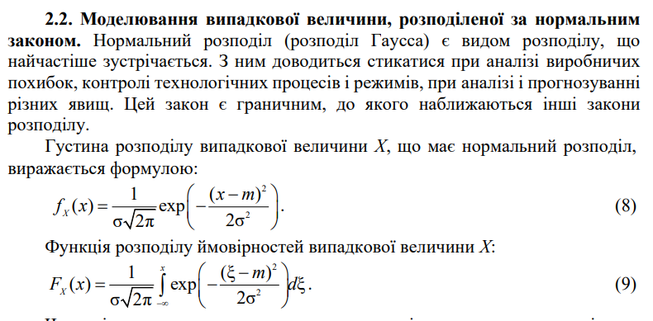

Перевірка (N = 100000):

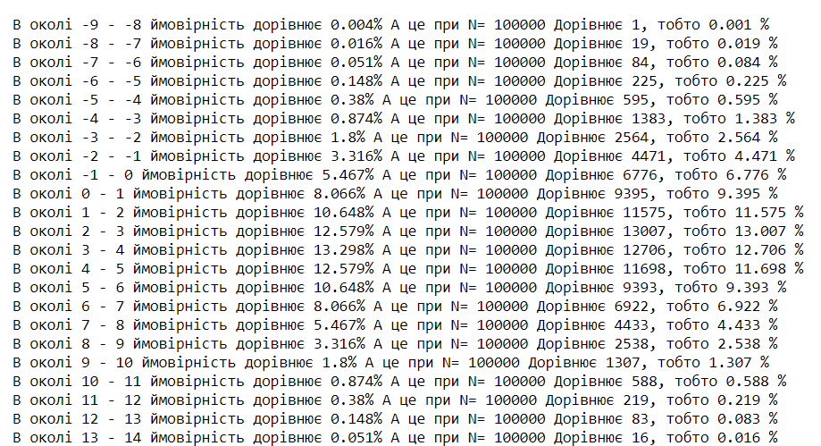

Гістограма:

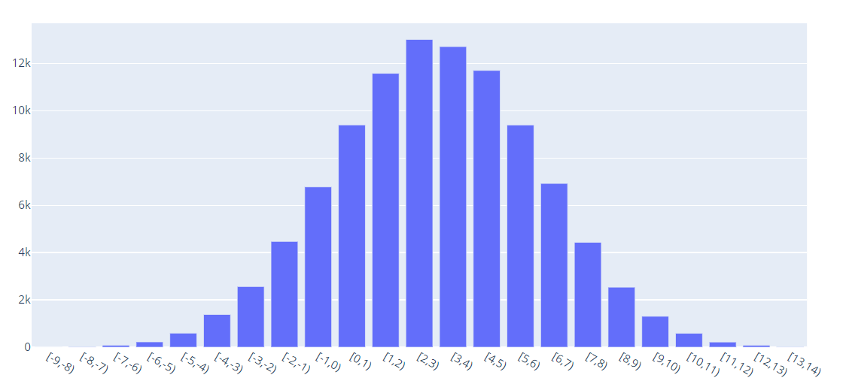

Отже, як видно на рисунках всі змодельовані види розподілу дані в даній лабораторній роботі відповідають законам згідно яких моделюються

**Висновок:** Отже, я навчився моделювати відомі випадкові процеси та визначати їхні основні характеристики. Створювати гістограми та перевіряти їх згідно закону розподілу.